**通 知**

关于开展实验室安全知识大学习活动的通知

各单位：

为深入贯彻落实《教育部关于加强高校实验室安全工作的意见》及学校《关于开展 2019 年“安全生产月”活动的通知》等文件精神，进一步提高全校师生对实验室安全工作重要性认识，切实强化安全红线意识，现决定组织开展 2019 年“实验室安全月”系列活动之实验室安全知识大学习活动， 具体如下：

一、活动主题

“学习实验安全知识，增强安全防范能力，共建和谐平 安校园”

二、活动时间 2019 年 7 月—9 月三、有关要求

1. 各单位要充分认识到实验室安全工作的极端重要性， 切实做好本单位实验室安全知识大学习活动的部署和落实。

- 1 -

1. 实验室安全知识学习是落实实验室准入制的前提和基础。凡进入实验室进行教学、科研、学习和管理工作的人员，包括教师、 各类学生（本科生、硕士研究生、博士研究生）、博士后、访问学者、实验技术人员和管理人员等均需积极参加实验室安全知识学习。
2. 学习方式。各单位组织进入实验室人员，通过电脑登录实验室安全考试系统

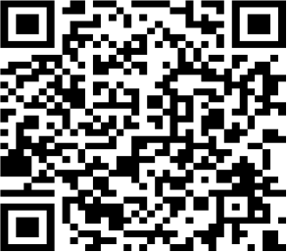（<http://labsafe.nwafu.edu.cn/index.php>），开展学习活动。系统同时支持手机端在线学习、考试，扫描下方二维码即可登录。

1. 各单位确定一名联系人负责本单位考试系统的管理， 联系人名单及联系方式请于 7 月 5 日之前报送实验室安全与条件保障处（见附件） 。
2. 实验室安全知识大学习活动结束后，学校将于 10 月份根据学习情况安排考试，其中，学生（研究生、本科生、留学生）等考试由各单位组织，实验室技术人员考试由学校统一组织。

- 2 -

联系人：袁伟斌 电 话：87082941

实验室安全与条件保障处2019 年 7 月 1 日

发布时间:2019-07-01 xx 发布部门：实验室安全与条件保障处

- 3 -